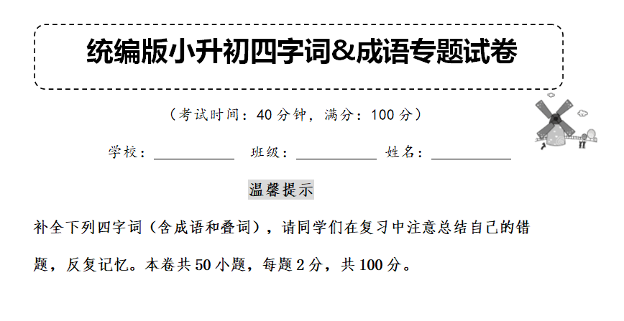
1．乱涂（ ） 变化（ ） （ ）反顾 （ ）五裂
2．勤劳（ ） 不懈（ ） （ ）如迷 （ ）腾涌
3．筋疲（ ） 开诚（ ） （ ）无愧 （ ）悦色
4．摇头（ ） 安然（ ） （ ）红袖 （ ）大度
5．高低（ ） 不毛（ ） （ ）民安 （ ）尽致
6．全身（ ） 源源（ ） （ ）后己 （ ）变色
7．舍近（ ） 出言（ ） （ ）俱寂 （ ）辘辘
8．名扬（ ） 夺眶（ ） （ ）雪地 （ ）恳恳[来源:Z&xx&k.Com]
9．目空（ ） 扬眉（ ） （ ）沟壑 （ ）暮暮
10．行动（ ） 气势（ ） （ ）欲为 （ ）漏泄
11．心神（ ） 锲而（ ） （ ）满志 （ ）过隙
12．华灯（ ） 无所（ ） （ ）酷暑 （ ）先登
13．宏伟（ ） 不假（ ） （ ）逆施 （ ）两两
14．逝者（ ） 争论（ ） （ ）计数 （ ）叛道
15．靠山（ ） 自高（ ） （ ）不安 （ ）八达
16．骨骼（ ） 前赴（ ） （ ）我赶 （ ）皂白
17．突兀（ ） 神态（ ） （ ）辉映 （ ）风片
18．声东（ ） 心乱（ ） （ ）绵延 （ ）送暖
19．入木（ ） 念念（ ） （ ）晃晃 （ ）消融
20．清香（ ） 化为（ ） （ ）索骥 （ ）雪融
21．水土（ ） 含辛（ ） （ ）沸腾 （ ）图强
22．荣华（ ） 恭恭（ ） （ ）心魄 （ ）相依
23．励精（ ） 下落（ ） （ ）朝南 （ ）呼啸
24．贫困（ ） 令出（ ） （ ）气短 （ ）花甲
25．心如（ ） 胆战（ ） （ ）不得 （ ）玉宇
26．水深（ ） 绰绰（ ） （ ）如此 （ ）技穷
27．瓜熟（ ） 万里（ ） （ ）经心 （ ）可遏
28．义正（ ） 岁暮（ ） （ ）所长 （ ）不定
29．威武（ ） 冰天（ ） （ ）秋实 （ ）所失
30．百折（ ） 秋毫（ ） （ ）不息 （ ）知春
31．鹅毛（ ） 冬裘（ ） （ ）云淡 （ ）忡忡
32．勤能（ ） 冬寒（ ） （ ）一度 （ ）如火
33．千辛（ ） 田地（ ） （ ）暮想 （ ）春来
34．引吭（ ） 禾苗（ ） （ ）火燎 （ ）三月
35．喜气（ ） 前俯（ ） （ ）可言 （ ）妙笔
36．金光（ ） 大吵（ ） （ ）得已 （ ）似火
37．灯光（ ） 足不（ ） （ ）如春 （ ）时节
38．其乐（ ） 不死（ ） （ ）苦脸 （ ）八节
39．秋色（ ） 一日（ ） （ ）一毛 （ ）意懒
40．诗情（ ） 走马（ ） （ ）载物 （ ）抽薪
41．阴森（ ） 华灯（ ） （ ）破土 （ ）不备
42．叶落（ ） 班班（ ） （ ）有道 （ ）空巷
43．众多（ ） 咄咄（ ） （ ）沉舟 （ ）冲天
44．冬虫（ ） 纷纷（ ） （ ）菲薄 （ ）夭夭
45．顶天（ ） 轰堂（ ） （ ）时代 （ ）幽兰
46．多故（ ） 从从（ ） （ ）成功 （ ）不移
47．成年（ ） 不由（ ） （ ）萌芽 （ ）人静
48．鸦雀（ ） 暴风（ ） （ ）细雨 （ ）不摧
49．火眼（ ） 活灵（ ） （ ）万千 （ ）业业
50．狐假（ ） 如履（ ） （ ）盗铃 （ ）乱坠
【参考答案】
1．乱涂乱画 变化多端 义无反顾 四分五裂
2．勤劳善良 不懈努力 如痴如迷 心潮腾涌
3．筋疲力尽 开诚相见 问心无愧 和颜悦色
4．摇头晃脑 安然无恙 宛如红袖 豁达大度
5．高低不平 不毛之地 国泰民安 淋漓尽致
6．全身披甲 源源不断 先人后己 勃然变色
7．舍近求远 出言不逊 万籁俱寂 饥肠辘辘
8．名扬中外 夺眶而出 冰天雪地 勤勤恳恳
9．目空一切 扬眉吐气 不忘沟壑 朝朝暮暮[来源:学科网]
10．行动敏捷 气势非凡 为所欲为 春光漏泄
11．心神不安 锲而不舍 踌躇满志 白驹过隙
12．华灯高照 无所不有 严寒酷暑 捷足先登
13．宏伟气势 不假思索 倒行逆施 三三两两
14．逝者如斯 争论不休 不可计数 离经叛道
15．靠山吃山 自高自大 局促不安 四通八达
16．骨骼中空 前赴后继 你追我赶 青红皂白
17．突兀森郁 神态自若 晚霞辉映 雨丝风片[来源:学科网]
18．声东击西 心乱如麻 迂回绵延 春风送暖[来源:学科网]
19．入木三分 念念有词 摇摇晃晃 冰雪消融
20．清香袅袅 化为乌有 按图索骥 冰消雪融
21．水土流失 含辛茹苦 热血沸腾 发奋图强
22．荣华宝贵 恭恭敬敬 摄人心魄 相对相依
23．励精图治 下落不明 坐北朝南 寒风呼啸
24．贫困交加 令出如山 胸闷气短 年过花甲
25．心如刀割 胆战心惊 求之不得 琼楼玉宇
26．水深火热 绰绰有余 原来如此 黔驴技穷
27．瓜熟蒂落 万里雪飘 漫不经心 怒不可遏
28．义正辞严 岁暮天寒 寸有所长 心神不定
29．威武不屈 冰天雪窑 春华秋实 若有所失
30．百折不回 秋毫不犯 川流不息 草木知春
31．鹅毛大雪 冬裘夏葛 天高云淡 忧心忡忡
32．勤能补拙 冬寒抱冰 一年一度 心急如火
33．千辛万苦 田地龟裂 朝思暮想 冬去春来
34．引吭高歌 禾苗枯槁 心急火燎 暮春三月
35．喜气洋洋 前俯后仰 妙不可言 生花妙笔
36．金光灿灿 大吵大闹 情非得已 炎阳似火
37．灯光闪烁 足不出户 四季如春 初春时节
38．其乐无穷 不死不活 愁眉苦脸 四时八节
39．秋色宜人 一日三秋 九牛一毛 心灰意懒
40．诗情画意 走马赴任 厚德载物 釜底抽薪
41．阴森可怖 华灯初上 春芽破土 攻其不备
42．叶落归根 班班可考 生财有道 万人空巷
43．众多非一 咄咄怪事 破釜沉舟 一飞冲天
44．冬虫夏草 纷纷不一 妄自菲薄 逃之夭夭
45．顶天立地 轰堂大笑 黄金时代 空谷幽兰
46．多故之秋 从从容容 马到成功 坚定不移
47．成年累月 不由分说 春树萌芽 月明人静
48．鸦雀无声 暴风骤雨 斜风细雨 无坚不摧
49．火眼金睛 活灵活现 姿态万千 兢兢业业[来源:学|科|网Z|X|X|K]
50．狐假虎威 如履平地 掩耳盗铃 天花乱坠

